Утверждено
Правлением КБ “Банк” (ООО)
Протокол № XX/2003
От " XX " xxxxxxxx 2003 г.

Инструкция
пользователя персонального компьютера

1. Комплектация
Ваш компьютер состоит из: (см. рис. 1):
• системный блок компьютера;
• кабель для подключения электропитания;
• монитор;
• кабель электропитания для монитора;

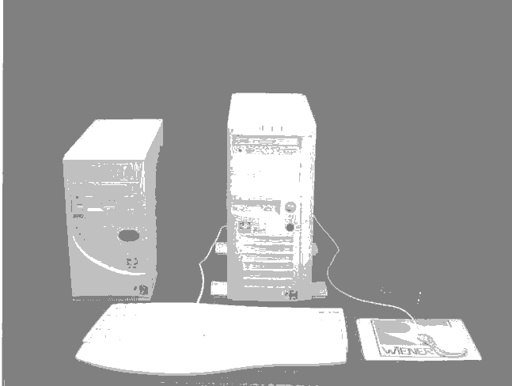
Рис. 1
В некоторых случаях в комплектацию компьютера могут входить дополнительные устройства.

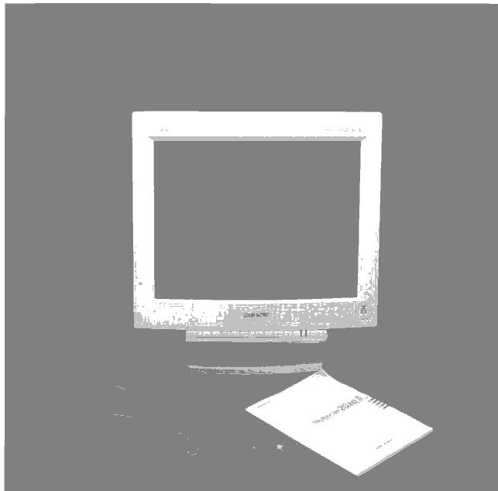
Рис.2
2. Установка и подключение
Установку компьютера рекомендуется выполнять в следующей последовательности:
2.1. Установка системного блока
1. Выберите рабочее место, где будет установлен компьютер. При этом системный блок и монитор желательно поставить в таком месте, чтобы они не подвергались толчкам и вибрациям. Не следует ставить их вблизи отопительных приборов (батарей центрального отопления и т.п.), а также в местах повышенной влажности или запыленности. Возле рабочего места должна быть электрическая розетка с напряжением 220 Вольт. При подключении компьютера к электросети желательно использовать сетевой фильтр (см. гл. 6 ниже).
2. Поставьте системный блок компьютера на выбранное место — так, чтобы Вам была хорошо видна задняя стенка системного блока (см. рис. 3).
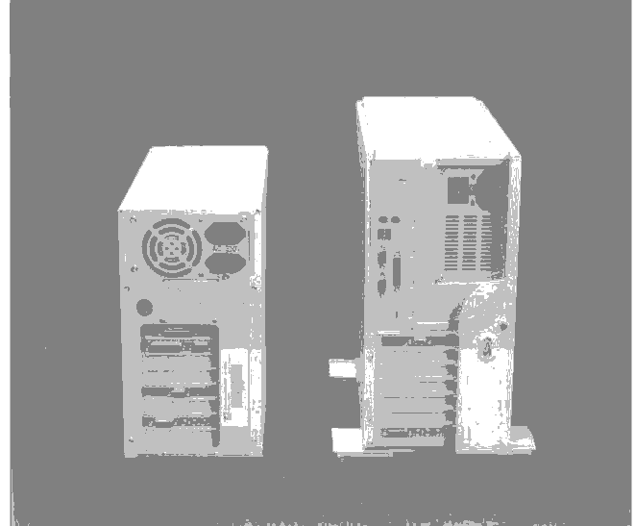
Рис.3
3. Присоедините к разъемам на задней стенке системного блока следующие кабели:
Вид разъема Описание Подключаемый кабель



9 штырьков в два Кабель для подключения ряда (порт СОМ1) внешнего модема

25 гнезд в два ряда. Кабель принтера (если Вы (порт LРТ1) используете принтер)


15 гнезд в три ряда. Кабель для подачи(VGA) видеосигнала на монитор

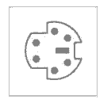
6 гнезд по кругу Кабель от мыши и клавиатуры

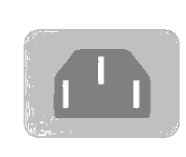
Разъем содержит три прямоугольных штырька. Кабель для подсоединения к электросети

4. Некоторые из разъемов кабелей содержат рукоятки винтов, предотвращающие выпадение этих разъемов из соответствующих гнезд. Эти винты следует завернуть (вращая их по часовой стрелке), не прикладывая больших усилий и избегая сильного затягивания винтов. После данной операции соответствующие кабели будут плотно прикреплены к системному блоку.

2.2. Установка монитора
1. Аккуратно установите монитор на рабочее место.
2. Присоедините к монитору кабели:
Вид разъема Описание Подключаемый кабель

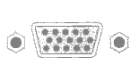


15 гнезд в три ряда
Кабель для подачи (VGA) видеосигнала на монитор

Разъем содержит три прямоугольных штырька Кабель для подачи электропитания на монитор (другой конец кабеля подсоединен к системному блоку компьютера)

3. Разъем кабеля для подачи видеосигнала содержит рукоятки винтов, предотвращающих выпадение этого кабеля. Эти винты необходимо завернуть, но не затягивать сильно.
4. Подключите кабель подачи видеосигнала монитора к системному блоку (см. рис. 4).
Примечание: Некоторые модели мониторов (мультимедийные) содержат дополнительные кабели, которые также необходимо подключить к системному блоку.

Рис. 4
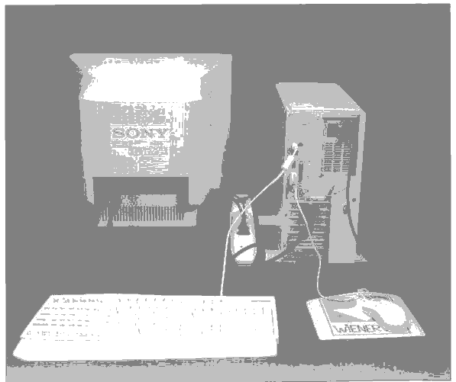

2.3. Подключение принтера
Если Вы используете принтер, подключите к нему кабель электропитания и интерфейсный разъем кабеля принтера (другой разъем этого кабеля Вы должны подключить к соответствующему разъему компьютера). Не забывайте, что все операции по подключению принтера к компьютеру можно выполнять, только если компьютер и принтер выключены.
2.4. Подключение колонок
Если Ваш компьютер снабжен звуковой платой, и Вы приобрели акустические системы (колонки), то перед включением компьютера необходимо еще подключить колонки. Различают два типа акустических систем — активные (со встроенным усилителем) и пассивные (без усилителя). Обычно активные колонки надо подключать к разъему, соответствующему линейному выходу звуковой платы (обозначение OUT или LINE OUT), а пассивные колонки — к разъему, соответствующему выходу усилителя звуковой карты (обозначение SPEAKER. или SPEAKER OUT).
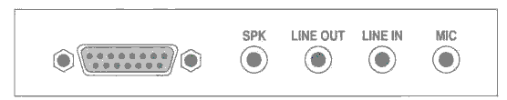
Найдите соответствующий разъем (при необходимости — обратитесь к документации на звуковую плату) и подключите к нему разъем кабеля от колонок. Активные колонки также необходимо включить в электрическую сеть.
Замечания: 1. Некоторые звуковые платы (например, звуковая плата Sky Rocket) имеют только один выход (обозначение OUT), который может использоваться и как линейный выход, и как выход встроенного усилителя. Бывают и звуковые карты, не имеющие встроенного усилителя,— к ним можно подключать только активные колонки или использовать отдельный усилитель.
2. К выходу усилителя звуковой карты (обозначение SРЕАКЕR ОUТ) можно также подключать и наушники.
2.5. Подключение модема или факс-модема
Модемы и факс-модемы (далее для краткости — модем) подразделяются по варианту исполнения на внешние и внутренние. Внутренние модемы выполнены в виде платы, вставляемой в разъем расширения на системной плате компьютера, а внешние - в виде отдельного устройства, подключаемого к последовательному порту компьютера.
Для подключения к телефонной сети в модемах используется стандартный телефонный разъем. Обычно модем содержит два таких разъема — один для подключения к телефонной линии, а другой — для подключения телефонного аппарата. Разъем, подключаемый к телефонной сети, обычно имеет обозначение LINE, WALL или ТЕLСО, а разъем для подключения телефона обозначается РНОNЕ.
Если Ваш компьютер оснащен внутренним модемом, то после подключения к телефонной линии и аппарату через соответствующие разъемы модем готов к работе. Для приведения в рабочее состояние внешнего модема необходимо выполнить еще два действия. Во-первых, его необходимо подсоединить с помощью прилагаемого кабеля к последовательному порту компьютера. Во-вторых, внешний модем надо подсоединить к электросети. Блок питания и кабели для этого должны поставляться в комплекте с модемом.
3. Включение и выключение компьютера
При включении и выключении компьютера желательно следовать приведенным ниже рекомендациям:
3.1. Включение компьютера
1. Если компьютер подключен к электрической сети через источник бесперебойного питания (ИБП), необходимо перевести ИБП в режим подачи напряжения на компьютер. Если компьютер подключен к сети через стабилизатор напряжения, надо включить этот стабилизатор.
2. Если Вы хотите загрузить компьютер с жесткого диска, проверьте, нет ли дискеты в дисководе. Если дискета вставлена в дисковод, выньте ее, нажав кнопку на дисководе (см. рис.5).
Кнопка вынимания дискеты



Рис. 5

Если же Вы хотите загрузить компьютер с дискеты, вставьте загрузочную дискету в дисковод (см. рис. 6).

Рис. 6
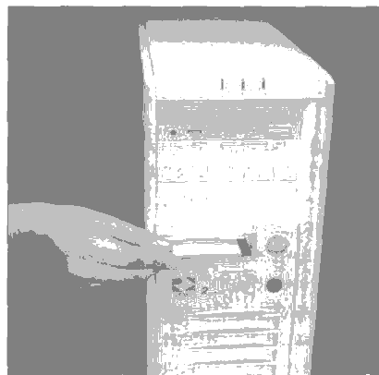

3. Включите монитор компьютера и все внешние устройства, необходимые Вам для работы (принтер, внешний модем, сканер, внешний дисковод для магнитооптических дисков и т. п.).
4. Включите системный блок клавишей на его передней стенке (см. рис. 7). Для этого поверните клавишу по часовой стрелке на 90° и нажмите ее.
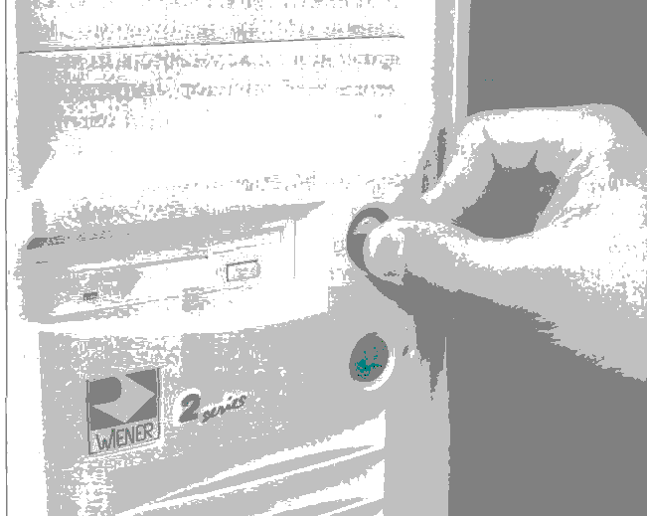
Рис.7
5. На экране монитора начнут появляться сообщения программ проверки компонентов компьютера, а затем — сообщения, выдаваемые при загрузке операционной системы. Например, если Вы применяете операционную систему DOS (МS DOS, РТS DOS и т. п.), то по окончании начальной загрузки операционная система выведет на экран системное приглашение, например С:\, которое означает, что система готова к приему команд. Конкретные сообщения, выдаваемые на экран, зависят от установленного в компьютере оборудования и операционной системы.
3.2. Выключение компьютера
1. Перед выключением компьютера необходимо завершить работу всех программ.
2. Если используемая Вами операционная система имеет стандартную процедуру выхода, обязательно выполните эту процедуру. Например, в Windows 95/98 или Windows NТ надо выбрать в главном меню, выводимом при нажатии кнопки Start (Пуск), пункт Shut down (Завершение работы), а в появившемся диалоговом окне — пункт Shut down the computer (Отключить компьютер), после чего необходимо дождаться появления на мониторе сообщения It is now safe to turn оff yоиr сотрutеr (Теперь питание компьютера можно отключить).
3. Выключите системный блок. (При работе с операционной системой Windows 95 компьютер выключится сам благодаря интеллектуальному блоку питания).
4. Выключите монитор, а также все внешние устройства, с которыми Вы работали (принтер, сканер, внешний модем и т.д.).
5. Если компьютер подключен к электрической сети через источник бесперебойного питания, желательно отключить в ИБП режим подачи напряжения к компьютеру. Если же компьютер подключен к сети через стабилизатор напряжения, необходимо выключить этот стабилизатор.
4. Смена пароля для входа в сеть

Каждому пользователю сети Банка присвоен личный пароль для обеспечения конфидициальности и защиты информации от несанкционированного доступа. Время действия пароля – от 3-х до 6-ти месяцев, в зависимости от важности информации, с которой работает пользователь. По истечении срока действия пароля пользователь меняет его самостоятельно. Порядок действий при этом следующий.
- При очередном входе в сеть система сообщает Вам, что срок действия Вашего пароля истек и его надо поменять.
- На экране монитора появляется окно, где Вам предлагается ввести старый пароль, а затем, новый и подтвердить новый пароль.
- Нажать на Ок. Если смена пароля прошла успешно, на экран будет выведено сообщение об этом.
- Если смена пароля не удалась, система предупредит Вас об этом, сообщит причину ошибки и предложит вновь попытаться сменить пароль.
- В случае если поменять пароль не удается, необходимо обратиться к системному администратору.

5. Общие советы по эксплуатации
1. Все кабели, соединяющие системный блок компьютера с другими устройствами, следует вставлять и вынимать ТОЛЬКО при выключенном компьютере.
2. Не устанавливайте компьютер или подключаемые к нему устройства вблизи отопительных приборов (батарей центрального отопления и т.п.), а также в местах повышенной влажности и запыленности. Желательно также оберегать компьютер от сильных толчков, частой или сильной вибрации.
3. Если компьютер или подключаемое к нему устройство в холодное время года внесены с улицы в отапливаемое помещение, то перед включением им надо дать прогреться до комнатной температуры в течение 2-х часов.
4. Электронно-лучевая трубка в мониторе использует высокое напряжение! Ни в коем случае не открывайте крышку включенного монитора.
5. Все поставляемые с компьютерами мониторы удовлетворяют требованиям стандарта MRP II, гарантирующим безопасный для здоровья уровень излучений. Кроме того, экраны мониторов снабжены антибликовым и антистатическим покрытием. Установка каких-либо защитных экранов или фильтров на эти мониторы не требуется.
6. Заканчивая работу с компьютером, закройте клавиатуру пластиковой крышкой — это предотвратит попадание внутрь пыли и грязи.
7. Дискеты и компакт-диски требуют бережного обращения: их следует аккуратно вставлять в дисковод; нельзя сдавливать, ронять, прикладывать к ним значительные физические усилия. НЕЛЬЗЯ ПРИКАСАТЬСЯ К РАБОЧИМ ПОВЕРХНОСТЯМ ДИСКОВ И ДИСКЕТ. Оберегайте дискеты от действия сильных магнитных полей. Не допускайте попадания на рабочие поверхности прямых солнечных лучей, пыли и жидкостей.
6. Защита от недостатков электропитания

Значительные колебания напряжения в общей сети являются для компьютеров крайне нежелательными — они могут вызывать сбои в работе, привести к повреждению блока питания и электронных схем ПК. Хотя блоки питания компьютеров достаточно устойчивы и могут работать и при отклонениях напряжения электросети на 10-15%, все же при некачественном электропитании желательно использовать устройства для защиты от недостатков электропитания.
Сетевые фильтры — самые простые устройства для защиты от недостатков электропитания. Обычно они содержат от 3 до 6 розеток для подключения устройств и простейшую электронную схему. Сетевые фильтры позволяют защитить компьютер только от импульсных помех — кратковременных (тысячные доли секунды) выбросов напряжения. Такие выбросы могут вызываться короткими замыканиями, молниями, коммутированием и работой мощных потребителей электроэнергии и т. д. Высокие импульсные помехи могут полностью сжечь блок питания, электронные схемы компьютера и внешних устройств. Применение сетевых фильтров позволяет избежать этой опасности, однако от других недостатков электропитания они не защищают.
Стабилизаторы — предназначенные для компьютеров стабилизаторы сочетают в себе функции сетевого фильтра и стабилизатора напряжения. Они не только отфильтровывают импульсные помехи, но и поддерживают стабильное напряжение на выходе (220 Вольт) при колебаниях входного напряжения до 30—40%. Мощность стабилизатора должна быть не менее 200 Ватт.
Источники бесперебойного питания (ИБП) обеспечивают наиболее полную защиту компьютеров от недостатков электропитания. Они содержат батареи, которые позволяют им обеспечивать в течение некоторого времени работу компьютеров и других подключенных к ним устройств даже при полном отключении электроэнергии. Питаясь от батарей ИБП, компьютер и другие устройства могут проработать от десятка минут до нескольких часов (в зависимости от мощности ИБП и суммарного энергопотребления подключенных устройств). За это время можно полностью завершить ведущиеся работы, чтобы при выключении компьютеров не произошло потери информации.

7. Уход за компьютером
Компьютеры, как и любые другие предметы, загрязняются от пыли и грязи и нуждаются в периодической чистке.
7.1. Чистка системного блока, монитора и клавиатуры
1. Перед чисткой необходимо выключить компьютер и отсоединить от системного блока и монитора кабели электропитания и другие кабели.
2. Возьмите мягкую чистую тряпку, смочите ее в воде или слабом растворе жидкого моющего средства. Хорошо отожмите тряпку, чтобы она была влажной, но не мокрой.
3. Протрите влажной тряпкой системный блок компьютера, клавиатуру и монитор, за исключением экрана.
4. Протирать экран следует мягкой тряпкой, смоченной в воде или слабом растворе жидкости для мойки стекол. Затем следует насухо вытереть экран сухой тряпкой. Еще лучше использовать специальные комплекты для очистки экрана.
5. После чистки компьютер не следует включать в течение 2-3 часов, чтобы капли жидкости, которые случайно могли попасть внутрь, успели испариться.
Замечание: Ни в коем случае не используйте для чистки системного блока и особенно монитора чистящие порошки, абразивные пасты, глицериновое или ароматическое мыло, отбеливатели, растворители и т. д. Особо осторожно надо протирать поверхность экрана — сильное трение может повредить антибликовое или антистатическое покрытие.
7.2. Чистка манипулятора «мышь»
У манипулятора «мышь» наиболее подвержены загрязнению движущиеся части — шарик и соприкасающиеся с ним вращающиеся оси (ролики). Для чистки надо повернуть на нижней части мыши кольцо, расположенное вокруг шарика, и вынуть шарик. После этого надо очистить шарик и оси (ролики), после чего опять вставить шарик, установить и завернуть кольцо.
7.3. Чистка системного блока внутри
Слой пыли на электронных схемах может привести к неустойчивой работе компьютера и сбоям в работе его устройств, поэтому внутренности системного блока рекомендуется раз в полгода очищать от пыли. Для этого желательно воспользоваться пылесосом (лучше небольшим) с пластмассовым наконечником шланга и мягкой сухой кисточкой.
Открыв системный блок компьютера (см. п. 9.1), удалите легкими движениями кисточки пыль с электронных схем. Затем осторожно соберите пыль пылесосом. В случае сильной загрязненности компьютера оптимальным будет использование пылесоса для сбора пыли сразу после открытия системного блока.

8. Обеспечение сохранности данных
8.1. Резервирование данных
В процессе эксплуатации компьютера по самым разным причинам возможны порча и потеря информации, находящейся на жестких дисках компьютера. Это может быть вызвано как ошибочными действиями пользователей или некорректной работой программ, так и компьютерными вирусами или аварией жесткого диска. В любом случае, единственный надежный способ предотвращения потери информации — это создание резервных копий данных.
Желательно ежедневно, или хотя бы раз в несколько дней, создавать резервные копии тех данных, которые Вы создаете или обрабатываете, — документов, электронных таблиц, информационных файлов баз данных, текстов программ и т. д. Программы для создания резервных копий могут дублировать не все, а только обновленные данные. Это позволяет значительно экономить время, ежедневно выполняя резервирование лишь новых и измененных данных, а полное дублирование необходимой информации проводить один-два раза в месяц.
При малых объемах (до нескольких мегабайт) резервируемых данных для создания копий можно использовать дискеты, но при десятках и сотнях мегабайт дублируемой информации для этого целесообразно применять специальное устройство — стриммер, магнитооптический дисковод, дисковод для съемных дисков.
8.2. Защита от компьютерных вирусов
Компьютерные вирусы — это специально написанные программы, которые могут записывать (внедрять) свой код (возможно, модифицированный) в исполняемые файлы, системные области дисков, драйверы, документы и т. д., причем эти копии сохраняют способность к «размножению». Многие вирусы способны выполнять различные вредные действия, иногда — весьма разрушительные: форматирование дисков, шифрование данных в файлах, изменение случайно выбранных блоков данных на жестком диске и т.п.
Поэтому Вам следует ОБЯЗАТЕЛЬНО применять антивирусные средства (см. Инструкция по пользованию антивирусным пакетом antiviral Toolkit Pro), а также предпринимать некоторые элементарные меры предосторожности, позволяющие предотвратить заражение компьютера вирусом:
• не используйте программное обеспечение, полученное из подозрительных источников;
• Передавайте принесенные дискеты для проверки на наличие вирусов сотрудникам Управления информационных технологий;
• ежедневно проверяйте диски компьютера на наличие вирусов с помощью антивирусной программы-ревизора (см. Инструкция по пользованию антивирусным пакетом antiviral Toolkit Pro);
• перед загрузкой (или перезагрузкой) компьютера убедитесь, что в дисководе А: нет какой-либо дискеты. Если дискета находится в дисководе — извлеките ее до начала загрузки;
• если Вы хотите загрузить компьютер с дискеты, пользуйтесь только заранее подготовленной защищенной от записи дискетой, на которой заведомо нет вирусов;
• регулярно обновляйте версии используемых антивирусных программ - детекторов (см. Инструкция по пользованию антивирусным пакетом antiviral Toolkit Pro)
8.3. Обслуживание дисков

Время от времени рекомендуется проводить техническое обслуживание жестких дисков компьютера — удалять с них ненужные данные, устранять фрагментацию хранящихся на диске данных, проверять целостность файловой системы и т.д. Если Вы работаете в среде DOS или Windows 95/98, то для устранения фрагментации данных на диске можно воспользоваться утилитой Defrag, а для проверки файловой системы — программой Scandisk.

